СОДЕРЖАНИЕ

ПАСПОРТ РАБОЧЕЙ ПРОГРАММЫ УЧЕБНОЙ ПРАКТИКИ. 3
ОРГАНИЗАЦИЯ И РУКОВОДСТВО УЧЕБНОЙ ПРАКТИКОЙ 9
ЗАДАНИЕ НА ПРАКТИКУ 11
1. Схема структуры органов власти субъекта РФ ( финансового органа). 11
2.Нормативно-правовые акты: федеральный закон о федеральном бюджете на очередной финансовый год и плановый период ( субъекта РФ) или прогноз социально-экономического развития г. Перми на текущий год и прогнозный период
3.Аналитические таблицы, характеризующие состав и структуру доходов и расходов бюджета муниципального образования в текущем финансовом году и в динамике за два предыдущих года. 13
4.Формирование реестрарасходных обязательств РФ(субъекта), бюджетной сметы, плана ФХД, платежные документы (по выбору)(фрагменты)………………..……………………………………..15
5. Этапы работы ознакомления с государственными электронными площадками закупок для государственных и муниципальных нужд…………………………………………………………………16
ТРЕБОВАНИЯ К СОДЕРЖАНИЮ И ОФОРМЛЕНИЮ ОТЧЕТА 18
СПИСОК РЕКОМЕНДУЕМЫХ ИСТОЧНИКОВ 23
ПРИЛОЖЕНИЯ 25

ПАСПОРТ РАБОЧЕЙ ПРОГРАММЫ УЧЕБНОЙ ПРАКТИКИ
Уважаемые студенты!

Результатом освоения программы учебной практики является сформированность у обучающихся практических профессиональных умений, приобретение первоначального практического опыта, необходимых для последующего освоения ими профессиональных (ПК) и общих (ОК) компетенций по избранной специальности.
В результате освоения учебной практики обучающийся должен иметь практический опытв:
- определении показателей проектов бюджетов бюджетной системы Российской Федерации, бюджетных смет казенных учреждений, планов финансово-хозяйственной деятельности бюджетных и автономных учреждений;
- организации исполнения бюджетов бюджетной системы Российской Федерации;
- осуществлении контроля за своевременным совершением операций со средствами бюджетов бюджетной системы Российской Федерации, их целевым и эффективным использованием;
- планировании и обеспечении закупок для государственных и муниципальных нужд.
В результате освоения учебной практики обучающийся должен знать:

- законодательные и иные нормативные правовые акты, регулирующие деятельность органов государственной власти и органов местного самоуправления по вопросам организации бюджетного процесса, межбюджетных отношений, финансово-экономического планирования;
- основные положения законодательства Российской Федерации и нормативные правовые акты, регулирующие деятельность в сфере закупок;
- структуру бюджетной системы Российской Федерации, принципы ее построения;
- участников бюджетного процесса Российской Федерации, субъектов Российской Федерации и муниципальных образований и их полномочия;
- сущность и структуру бюджетной классификации Российской Федерации и порядок ее применения;
- порядок формирования доходов и расходов бюджетов бюджетной системы Российской Федерации и основы их разграничения между звеньями бюджетной системы;
- порядок определения дефицита бюджетов бюджетной системы Российской Федерации и источников его финансирования;
- особенности правового положения казенных, бюджетных и автономных учреждений;
- порядок формирования государственного (муниципального) задания и определения размеров субсидий, выделяемых из бюджетов бюджетной системы Российской Федерации;
- формы и условия предоставления межбюджетных трансфертов из федерального бюджета, бюджетов субъектов Российской Федерации и местных бюджетов;
- порядок составления, рассмотрения и утверждения бюджетов бюджетной системы Российской Федерации;
- основы исполнения бюджетов бюджетной системы Российской Федерации;
- порядок составления и ведения сводной бюджетной росписи;
- процедуры исполнения бюджетов бюджетной системы Российской Федерации по доходам и расходам;
- порядок кассового обслуживания исполнения бюджетов бюджетной системы Российской Федерации;
- действующие нормативные правовые акты, регулирующие порядок планирования и финансирования деятельности государственных и муниципальных учреждений;
- типы государственных и муниципальных учреждений и порядок их деятельности;
- методику расчета основных показателей деятельности государственных и муниципальных учреждений;
- порядок установления и применения систем оплаты труда работников государственных и муниципальных учреждений;
- методику определения расходов на оплату труда и других затрат на содержание учреждений;
- порядок составления, утверждения и ведения бюджетных смет казенных учреждений;
- порядок составления, утверждения и ведения плана финансово-хозяйственной деятельности бюджетных и автономных учреждений;
- особенности составления закупочной документации, методы определения и обоснования начальных (максимальных) цен контракта и порядок организации проведения закупок.
уметь:
- использовать бюджетное законодательство, подзаконные нормативные правовые акты в своей профессиональной деятельности;
- проводить мониторинг исполнения бюджетов бюджетной системы Российской Федерации, бюджетных смет и планов бюджетных и автономных учреждений;
- применять бюджетную классификацию Российской Федерации в профессиональной деятельности;
- составлять сводные перечни главных распорядителей (распорядителей) и получателей бюджетных средств, главных администраторов и администраторов доходов бюджета и источников финансирования дефицита бюджета;
- формировать государственные (муниципальные) задания для государственных (муниципальных) учреждений с использованием базовых и ведомственных перечней государственных (муниципального) услуг и работ и определять размеры субсидий;
- формировать реестры расходных обязательств муниципального образования;
- проектировать предельные объемы бюджетных средств по главным распорядителям (распорядителям) средств бюджетов, государственным и муниципальным учреждениям;
- проводить мониторинг целевых программ, финансируемых из бюджетов бюджетной системы Российской Федерации;
- определять дефицит бюджета и источники его финансирования;
- составлять сводную бюджетную роспись;
- оформлять платежные документы (электронные заявки на кассовые расходы и платежные поручения) для проведения кассовых выплат;
- проводить проверку платежных документов получателя бюджетных средств, представленных для проведения кассовых выплат;
- руководствоваться действующими нормативными правовыми актами, регулирующими порядок планирования и финансирования деятельности государственных и муниципальных учреждений;
- рассчитывать основные показатели деятельности бюджетных и автономных учреждений;
- исчислять расходы на оплату труда работников государственных и муниципальных учреждений;
- использовать утвержденные методики определения расходов на содержание бюджетных и автономных учреждений;
- составлять бюджетные сметы казенных учреждений;
- составлять планы финансово-хозяйственной деятельности бюджетных и автономных учреждений;
- производить расчеты потребностей для осуществления закупок для государственных и муниципальных нужд;
- обобщать и анализировать информацию о ценах на товары, работы, услуги в сфере закупок;
- описывать объект закупки и обосновывать начальную (максимальную) цену закупки;
- осуществлять мониторинг поставщиков (подрядчиков, исполнителей) в сфере закупок.
овладеть профессиональными компетенциями:
ПК 1.1. Рассчитывать показатели проектов бюджетов бюджетной системы Российской Федерации;
ПК 1.2. Обеспечивать исполнение бюджетов бюджетной системы Российской Федерации;
ПК 1.3. Осуществлять контроль за совершением операций со средствами бюджетов бюджетной системы Российской Федерации;
ПК 1.4. Составлять плановые документы государственных и муниципальных учреждений и обоснования к ним;
ПК 1.5. Обеспечивать финансово-экономическое сопровождение деятельности по осуществлению закупок для государственных и муниципальных нужд.

1.1.2. Перечень профессиональных компетенций:
Код | Профессиональные компетенции
ВД 1 | Финансово-экономическое планирование в секторе государственного и муниципального управления и организация исполнения бюджетов бюджетной системы Российской Федерации
ПК 1.1. | Рассчитывать показатели проектов бюджетов бюджетной системы Российской Федерации
ПК 1.2. | Обеспечивать исполнение бюджетов бюджетной системы Российской Федерации
ПК 1.3. | Осуществлять контроль за совершением операций со средствами бюджетов бюджетной системы Российской Федерации
ПК 1.4. | Составлять плановые документы государственных и муниципальных учреждений и обоснования к ним
ПК 1.5. | Обеспечивать осуществление закупок для государственных и муниципальных нужд

Так же в результате учебной практики студент осваивает общие компетенции:
ОК 01. Выбирать способы решения задач профессиональной деятельности применительно к различным контекстам;
ОК 02. Осуществлять поиск, анализ и интерпретацию информации, необходимой для выполнения задач профессиональной деятельности;
ОК 03. Планировать и реализовывать собственное профессиональное и личностное развитие;
ОК 04. Работать в коллективе и команде, эффективно взаимодействовать с коллегами, руководством, клиентами;
ОК 05. Осуществлять устную и письменную коммуникацию на государственном языке Российской Федерации с учетом особенностей социального и культурного контекста;
ОК 06. Проявлять гражданско-патриотическую позицию, демонстрировать осознанное поведение на основе традиционных общечеловеческих ценностей;
ОК 07. Содействовать сохранению окружающей среды, ресурсосбережению, эффективно действовать в чрезвычайных ситуациях;
ОК 08. Использовать средства физической культуры для сохранения и укрепления здоровья в процессе профессиональной деятельности и поддержания необходимого уровня физической подготовленности;
ОК 09. Использовать информационные технологии в профессиональной деятельности;
ОК 10. Пользоваться профессиональной документацией на государственном и иностранном языках;
ОК 11. Использовать знания по финансовой грамотности, планировать предпринимательскую деятельность в профессиональной сфере.

Учебная практика проводится после изучения теоретического курса профессионального модуля «Финансово экономическое планирование в секторе государственного и муниципального управления и организация исполнениябюджетов бюджетной системы Российской Федерации».
Продолжительность практики составляет – 36 часа или 1неделя.
В ходе прохождения практики студент должен выполнить в полном объеме все представленные задания.
В установленный срок, согласно учебному расписанию, сдать отчет (выполненные задания и необходимые документы по практике) преподавателю учебной дисциплины (занести в систему ДОТ).

ТЕМАТИЧЕСКИЙ ПЛАН ПРАКТИКИ.
Коды формируемых компетенций | Наименования тем учебной практики | Виды работ | Объем часов
ПК 1.1.-ПК 1.3 | Конституционные основы бюджетного устройства | Работа с законодательными и нормативно-правовыми актами и сайтами органов власти и финансовыми органами РФ(или субъекта РФ): ознакомление с организационной структурой органов власти РФ; прогнозом социально-экономического развития РФ;  основными направлениями бюджетной и налоговой политики РФ, формирование перечня участников бюджетного процесса. | 4
 | Основные показатели бюджета РФ | Составить аналитические таблицы, характеризующие состав и структуру доходов и расходов бюджета РФ ( субъекта РФ или муниципального образования) в текущем финансовом году и в динамике за два предыдущих года, написать заключение по результатам анализа. | 4
 | Организация исполнения бюджетов бюджетной системы РФ | Составить сводную бюджетную роспись и кассовый план. Сформировать реестр расходных расписаний.  Оформить заявку на кассовый расход, платежное поручение. | 8
ПК 1.4. | Нормативно-правовое регулирование функционирования и финансового обеспечения деятельности государственных (муниципальных) учреждений. | Формирование бюджетной сметы, плана ФХД(по выбору).  Формирование (государственного) муниципального задания бюджетных и автономных учреждений (по выбору).  Расчет показателей по поступлениям и выплатам плана финансово-хозяйственной деятельности бюджетных и автономных учреждений в разрезе кодов КВР и КОСГУ.  Составить расчет фонда оплаты труда работников учреждений здравоохранения (образования(по выбору)).  Составить расчет расходов на содержание государственных (муниципальных) учреждений здравоохранения (образования) в разрезе КВР и КОСГУ. | 12
ПК 1.5. | Финансово-экономическое сопровождение деятельности по осуществлению закупок для государственных и муниципальных нужд. | Сформировать этапы ознакомления с государственными электронными площадками закупок для государственных и муниципальных нужд | 8
 | ИТОГО |  | 36

ОРГАНИЗАЦИЯ И РУКОВОДСТВО УЧЕБНОЙ ПРАКТИКОЙ

Учебная практика проводится на базе ЧПОУ «ФИНАНСОВО-ЭКОНОМИЧЕСКИЙ КОЛЛЕДЖ» (далее – колледж).

До начала прохождения учебной практики студент должен ознакомиться:
- с настоящими методическими рекомендациями и комплектом бланков для практики, размещённых в системе дистанционного обучения Moodle;
- записью вебинара о порядке прохождения практики, выполнении заданий, содержания и последовательности написания отчета по практике, подборе необходимой литературы.
При прохождении практики студент обязан:
- подчиняться действующим правилам внутреннего распорядка колледжа;
- изучить и строго соблюдать правила охраны труда и безопасности, производственной санитарии, действующие в колледже;
- выполнить задания практики;
- подготовить отчет по практике с обязательным приложением аттестационного листа;
- предоставить отчет и аттестационный лист по практике на проверку руководителю практики от колледжа в срок согласно Плана обучения на учебный год (обозначен в Информационном письме в Личном кабинете студента), прикрепив их в электронном виде в системе дистанционного обучения Moodle.

Контроль и оценка результатов освоения практики

Форма промежуточной аттестации по практике - дифференцированный зачет.
Руководитель практики от колледжа по 5-ти бальной шкале оценивает:
- уровень освоения профессиональных компетенций;
- уровень освоения общих компетенций;
- содержание отчета по практике и правильность выполнения заданий практики;
- качество оформления отчёта;
- соблюдение срока сдачи отчета с аттестационным листом.
Итоговая оценка за практику выставляется руководителем практики от колледжа в системе дистанционного обучения Moodle следующим образом:
- в поле «Оценка» указывается общая оценка за практику;
- в поле «Отзыв» обязательно пишется комментарий в следующем формате:
Оценка освоения профессиональных компетенций - _____ баллов;
Оценка освоения общих компетенций - _____ баллов;
Замечания по отчету - если замечаний нет, то указывается «Замечаний нет», если замечания есть, указываются конкретно какие требования нарушены в содержании и оформлении отчета.

Критерии оценки отчета:
Оценка | Критерии
5 (отлично) | Изложение материалов полное, последовательное, грамотное. Отчет написан аккуратно, без исправлений. Индивидуальное задание и задание по практике (задачи) выполнены. Приложения логично связаны с текстовой частью отчета. Отчет сдан в установленный срок. Программа практики выполнена. Отзыв положительный.
4 (хорошо) | Изложение материалов полное, последовательное в соответствии с требованиями программы. Допускаются единичные грамматические и стилистические ошибки. Оформление аккуратное. Приложения в основном связаны с текстовой частью. Отчет сдан в установленный срок. Программа практики выполнена. Отзыв положительный.
3 (удовл.) | Изложение материалов неполное. Оформление не аккуратное. Текстовая часть отчета не везде связана с приложениями. Отчет сдан в установленный срок. Программа практики выполнена не в полном объеме. Отзыв положительный.
2 (неуд.) | Изложение материалов неполное, бессистемное. Существуют ошибки, оформление неаккуратное. Приложения отсутствуют. Отчет сдан в установленный срок. Отзыв отрицательный. Программа практики не выполнена.

Студенты, не выполнившие требования программы практики или получившие неудовлетворительную оценку, считаются имеющими академическую задолженность.

Задание 1. (ПК 1.1-ПК 1.3) Используя информацию, отраженную на официальном сайте администрации города Перми изучить:
- Нормативно-правовые акты, устав, компетенции администрации города Перми; структуру органов МСУ, структуру администрации, изобразить ее в виде схемы;
- структуру Департамента финансов, его задачи и функции;

Требования к выполнению задания 1.
1. 1.Зайти на официальный сайт г. Перми (https://www.gorodperm.ru/) http://budget.gorodperm.ru/:
- слева выбрать вкладку «Документы», открыть ее;
- открыть ее; выбрать Устав города и изучить компетенции администрации города Перми;
- справа в оглавлении раздела выбрать вкладку «Городская власть» изучить структуру администрации, структуру Функциональных органов и в том числе Департамента финансов, его задачи и функции.
2. Письменно ответить на поставленные вопросы в задании.

Задание 2. (ПК 1.1.-ПК 1.3) Ознакомиться с прогнозом социально-экономического развития г. Перми на текущий год и прогнозный период, подготовить презентацию, в которой необходимо ответить на следующие вопросы(кратко или фрагменты информации):
- На основании каких данных был сформирован прогноз социально-экономического развития г. Перми?
- Сколько вариантов прогноза подготовлено? В чем заключается их отличие друг от друга?
- Охарактеризуйте уровень развития промышленности на территории муниципального образования?
- Охарактеризуйте уровень развития строительства на территории муниципального образования?
- Охарактеризуйте инвестиционную политику на территории муниципального образования?
- Охарактеризуйте уровень жизни населения на территории муниципального образования.
- Охарактеризуйте рынок труда на территории муниципального образования.
- Охарактеризуйте уровень развития образования на территории муниципального образования.
- Охарактеризуйте уровень развития культуры на территории муниципального образования.
- Каковы основные проблемы развития городского округа?
- Каковы перспективы социально-экономического развития города?

Требования к выполнению задания 2.
1. Зайти на официальный сайт г. Перми https://www.gorodperm.ru/
- слева выбрать вкладку «Деятельность», открыть ее;
- справа в оглавлении раздела выбрать вкладку «Социально-экономическое развитие», открыть ее;
- справа в оглавлении раздела выбрать вкладку «прогноз социально-экономического развития города», открыть ее;
- выбрать прогноз социально-экономического развития г. Перми на очередной финансовый год и прогнозный период изучить его.
2. Ответить на поставленные вопросы в задании и подготовить презентацию(по желанию).

Задание 3. (ПК 1.1-ПК 1.4)
- Изучить бюджет, этапы бюджетного процесса и участников бюджетного процесса.
  - Об утверждении Положения о бюджете и бюджетном процессе в городе Перми от 27.10.2020 № 207, от 28.08.2007 № 185 (в ред. от 27.08.2019)
- Проанализировать исполнение бюджета г. Перми по доходам и расходам за три предыдущих года и составить аналитические таблицы 1,2 (форма которых представлена ниже), характеризующие состав и структуру доходов и расходов бюджета муниципального образования, написать заключение по результатам анализа.
- Изучить формирование бюджетной росписи и кассового плана.

- Понятие бюджета города; понятие бюджетного процесса; понятие бюджетной политики.
- Правовые акты, регулирующие бюджетный процесс в городе.
- Формирование и виды доходов бюджета города.
- Формирование расходов бюджета города.
- Дефицит бюджета города, его размер.
- Муниципальный долг города Перми. Предельный объем муниципального долга города Пермь.
- Участники бюджетного процесса в городе Пермь.
- Описать бюджетный процесс города Перми.

Требования к выполнению задания 3.
- Зайти на официальный сайт http://budget.gorodperm.ru/budget/reference ознакомиться с Бюджетом города Перми, этапами бюджетного процесса и участниками бюджетного процесса.

- информационно-правового портала Гарант
(http://base.garant.ru/) или Консультант плюс (http://base.consultant.ru/) –
Изучить нормативно-правовую базу и Письменно ответить на поставленные вопросы в задании.
- Зайти на сайт :http://docs.cntd.ru/document/424077459 ознакомиться с формированием Сводной бюджетной росписи Пермского края на 2020 год и сформировать фрагмент документа

Таблица 1 Аналитическая справка по доходам бюджета
г. Перми за __________________ гг.
Наименование показателя | Исполнено, тыс.руб. |  |  | Темп роста, %
 | 20____ | 20____ | 20____ | 20___/20___ | 20___/20___
А | 1 | 2 | 3 | 4 | 5
Налоговые доходы
Неналоговые доходы
Безвозмездные поступления
Итого доходов:

Таблица 2
Аналитическая справка по расходам бюджета г. Перми за _____________ гг.
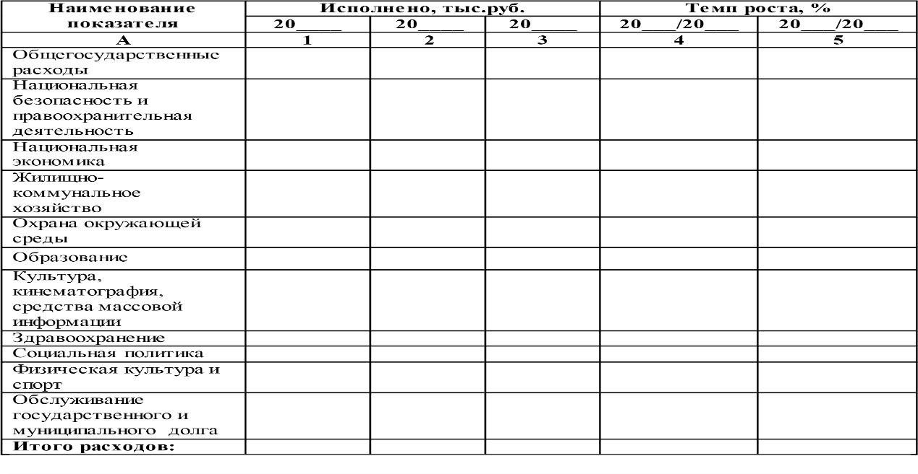
Требования к выполнению задания 3.
1.Зайти на официальный сайт г. Перми (https://www.gorodperm.ru/) http://budget.gorodperm.ru/: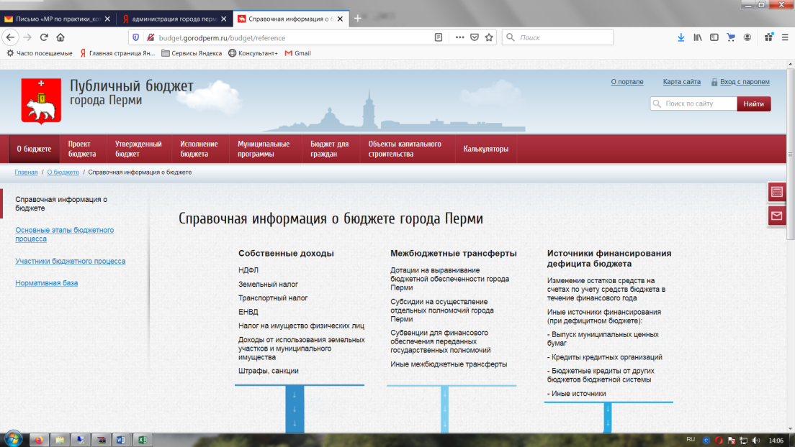
- слева выбрать вкладку «О бюджете», открыть ее;
- выбрать соответствующие бюджеты, открыть их;
- изучить документы «Исполнение бюджета г. Перми» за соответствующий год,
- 2. Составить аналитические таблицы (Приложения 1,2). Письменно оформить заключение по результатам анализа.
3.Изучить формирование Бюджетной росписи бюджета Пермского края на 2020 и представить фрагмент документа.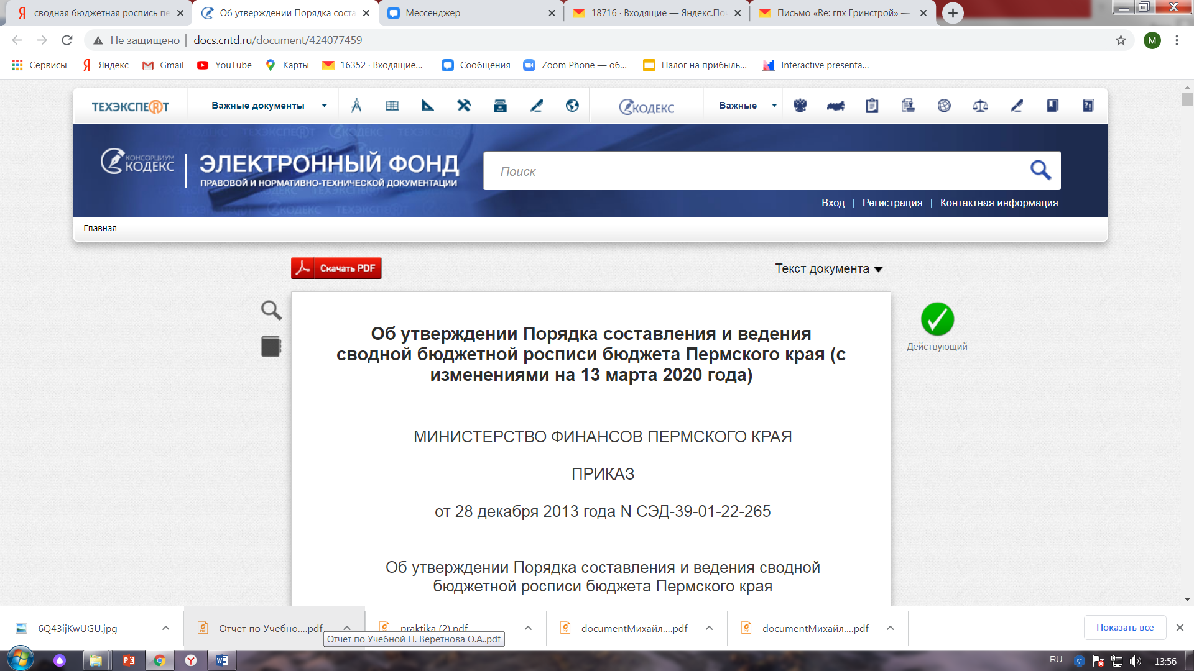
Задание 4. (ПК 1.4)Сформировать реестр расходных обязательств РФ(субъекта), бюджетную смету, план ФХД, платежные документы (по выбору)(фрагменты).
Для выполнения задания по предложенному образцу сформировать платежные документы организации ( место практики)
Заявка на кассовый расход № Б0000103
от "25"Февраля2020 г.
муниципальное казенное дошкольное образовательное учреждение - детский сад № 6 г. Сегежи
администрация Сегежского муниципального района
Бюджет Сегежского муниципального района
администрация Сегежского муниципального района
Управление Федерального казначейства по Республике Карелия
Раздел 1. Реквизиты документа

Сумма в валюте  выплаты | Код валюты  по ОКВ | Сумма  в рублевом эквиваленте | Признак  авансового платежа | Очередность  платежа | Вид платежа | Назначение платежа  (примечание)
1 | 2 | 3 | 4 | 5 | 6 | 7
21 588,25 | 643 | 0 | НЕТ | 5 |  | (030 0701 2810172100 244 лсч03063007030) КЦ 000002 Э 342 Дог.49-Д-2020 от 21.01.2020, с/ф 49457 от 22.01.20,№49483 от 27.01.20,-проч. закуп.тов.иусл.(прод.пит.)безНДС

Руководитель
(уполномоченное лицо) |  |  | Заведующий |  |  |  |  |  |  |  |  |  |  |  |  |  |  |  |  |  |  |  |  |  |  |  | А.А. Михальченко
 |  |  | (должность) |  |  |  |  |  |  |  |  |  |  |  |  |  |  | (подпись) |  |  |  |  |  |  |  |  | (расшифровка подписи)
Главный бухгалтер
(уполномоченное лицо) |  |  | Главный бухгалтер |  |  |  |  |  |  |  |  |  |  |  |  |  |  |  |  |  |  |  |  |  |  |  | Т.М. Оснач
 |  |  | (должность) |  |  |  |  |  |  |  |  |  |  |  |  |  |  | (подпись) |  |  |  |  |  |  |  |  | (расшифровка подписи)
" 25 " февраля 2020 г.

 | ВЫПИСКА
 |  |  |  |  |  |  |  |  |  |  |  |  | из лицевого счета получателя бюджетных средств № |  |  | 03063007030 |  |  | Коды
 |  |  |  |  |  |  |  |  |  |  |  |  | за " 25 " февраля 2020 г. |  |  |  |  | Форма по КФД | 0531759
 |  |  |  |  |  |  |  |  |  |  |  |  |  |  |  |  |  | Дата | 25.02.2020
 |  |  |  |  |  |  |  |  |  |  |  |  |  |  |  |  |  | Дата предыдущей выписки | 21.02.2020
 | Орган Федерального казначейства |  |  |  |  |  |  |  |  |  | Управление Федерального казначейства по Республике Карелия |  |  |  |  |  |  | по КОФК | 0600
 | Получатель бюджетных средств |  |  |  |  |  |  |  |  |  | муниципальное казенное дошкольное образовательное учреждение - детский сад № 6 г. Сегежи |  |  |  |  |  |  | по Сводному реестру | 86300703
 | Главный распорядитель бюджетных средств |  |  |  |  |  |  |  |  |  | администрация Сегежского муниципального района |  |  |  |  |  |  | Глава по БК | 030
 | Наименование бюджета |  |  |  |  |  |  |  |  |  | Бюджет Сегежского муниципального района |  |  |  |  |  |  | по ОКТМО | 86645000
 | Финансовый орган |  |  |  |  |  |  |  |  |  | администрация Сегежского муниципального района |  |  |  |  |  |  | по ОКПО | 04047530
 | Периодичность: ежедневная
 | Единица измерения: руб |  |  |  |  |  |  |  |  |  |  |  |  |  |  |  |  | по ОКЕИ | 383

1. Операции с бюджетными данными
1.1. Остатки на лицевом счете
Наименование  показателя |  | Бюджетные ассигнования |  |  |  |  |  | Лимиты бюджетных обязательств |  |  |  |  |  |  |  |  | Предельные объемы финансирования  на 2020 текущий финансовый год
 |  | на 2020текущий  финансовый год |  |  | 2021 - 2022 годов |  |  | на 2020текущий  финансовый год |  |  | 2021 - 2022 годов
 |  |  |  |  | первый год | второй год |  |  |  |  | первый год |  |  |  | второй год |  | всего |  | из них с отложенной датой ввода в действие
1 |  | 2 |  |  | 3 | 4 |  | 5 |  |  | 6 |  |  |  | 7 |  | 8 |  | 9
Остаток на начало дня |  | 0,00 |  |  | 0,00 | 0,00 |  | 49 769 360,00 |  |  | 44 457 266,00 |  |  |  | 23 453 300,00 |  | 12 277 882,78 |  | 0,00
Остаток на конец дня |  | 0,00 |  |  | 0,00 | 0,00 |  | 49 769 360,00 |  |  | 44 457 266,00 |  |  |  | 23 453 300,00 |  | 12 277 882,78 |  | 0,00
2. Операции с бюджетными средствами
2.1. Изменение остатков на лицевом счете
Наименование  показателя | Бюджетные обязательства |  |  |  |  |  |  |  |  | Денежные обязательства  на 2020 текущий  финансовый год |  |  | Поступления  (с начала 2020 текущего  финансового года) |  |  | Выплаты  (с начала 2020 текущего финансового года)
 | на 2020текущий  финансовый год |  |  | на плановый период 2021 - 2022 годов
 |  |  |  | первый год |  |  | второй год
1 | 2 |  |  | 3 |  |  | 4 |  |  | 5 |  |  | 6 |  |  | 7
На начало дня | 5 935 960,95 |  |  | 0,00 |  |  | 0,00 |  |  | 0,00 |  |  | 6 714,40 |  |  | 3 514 106,80
На конец дня | 5 935 960,95 |  |  | 0,00 |  |  | 0,00 |  |  | 0,00 |  |  | 6 714,40 |  |  | 3 576 956,18
2.4. Выплаты в валюте Российской Федерации
Документ, подтверждающий проведение операции |  |  |  |  | Документ получателя бюджетных средств |  |  |  | Код объекта ФАИП (код  мероприятия по  информатизации) |  |  | Код цели  (аналитический код) |  | Сумма |  |  |  | Примечание
номер |  |  | дата |  | номер |  |  | дата
1 |  |  | 2 |  | 3 |  |  | 4 | 5 |  |  | 6 |  | 7 |  |  |  | 8
665257 |  |  | 25.02.2020 |  | Б0000102 |  |  | 25.02.2020 |  |  |  | 000002 |  | 39 002,85
665255 |  |  | 25.02.2020 |  | Б0000103 |  |  | 25.02.2020 |  |  |  | 000002 |  | 21 588,25
665256 |  |  | 25.02.2020 |  | Б0000104 |  |  | 25.02.2020 |  |  |  | 000001 |  | 2 258,28
Итого |  |  |  |  |  |  |  |  |  |  |  |  |  | 62 849,38

Ответственный исполнитель | Специалист 1 разряда |  |  |  | Рачугина О.В. |  | (881431)42257
 | (должность) |  | (подпись) |  | (расшифровка подписи) |  | (телефон)
" 26 " февраля 2020 г.

Задание 5. (ПК 1.5)Сформироватьэтапы работы, регистрации и участия в электронном аукционе через систему портал поставщиков.
На основе нормативно-правовых актов, теоретического материала сформировать этапы работы на интернет-портале поставщиков.
-Федеральный закон от 05.04.2013года №44-ФЗ «О контрактной системе в сфере закупок товаров, работ, услуг для обеспечения государственных и муниципальных нужд» (в действующей редакции).
-Федеральный закон от 18.07.2011года №223-ФЗ «О закупках товаров, работ, услуг отдельными видами юридических лиц» (в действующей редакции).

Для выполнения задания зайти на сайт :1. https://zakupki.mos.ru/

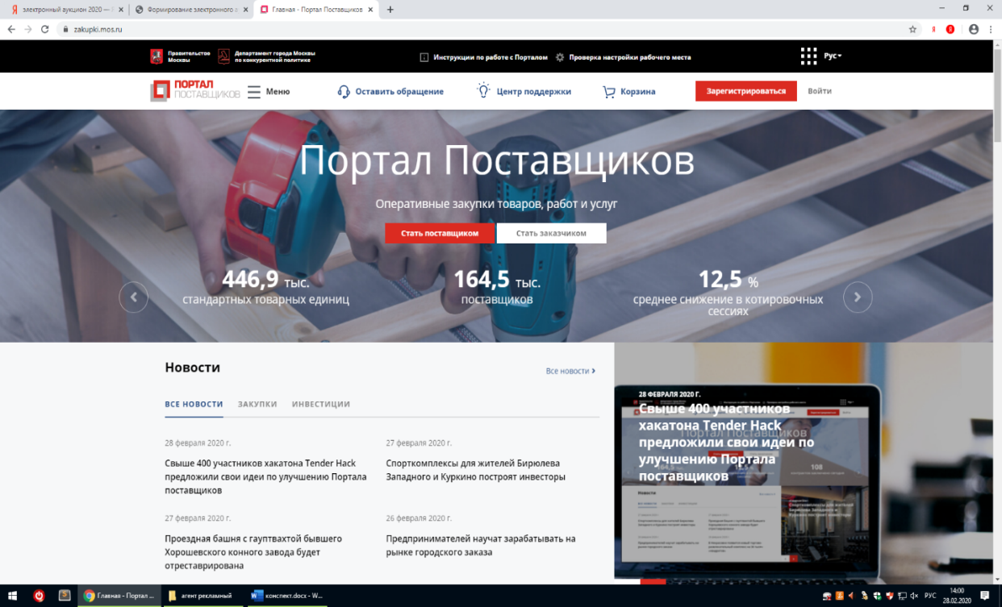
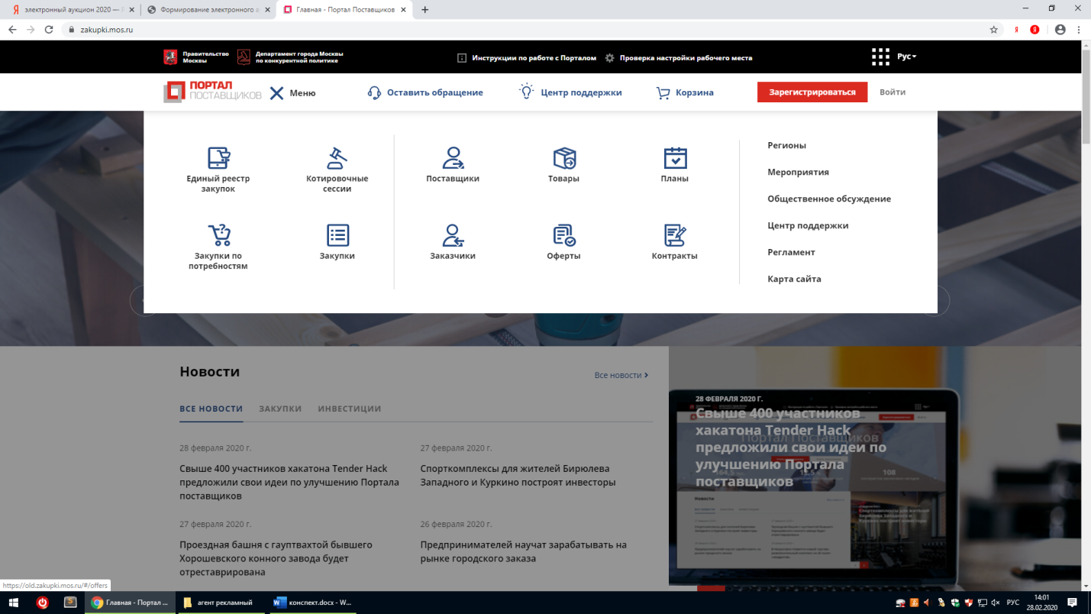

ПОИСК ПЛАНОВ И ПЛАНОВ-ГРАФИКОВ ЗАКУПОК

1. Критерии поиска планов закупок (планов-графиков)
Поиск планов закупок (планов-графиков) осуществляется по одному (или нескольким) из следующих критериев (Рисунок 1):
- заказчик (название или ИНН);
- признак поиска в подведомственных организациях;
- реестровый номер;
- предмет объекта закупки;
- год;
- произвольный период, с:…по:;
- 44-ФЗ;
- 223-ФЗ;
- план-график;
- план закупок;
- способ размещения закупки (заказа)/определения поставщика.
2. Отображение результатов поиска планов закупок (планов-графиков)
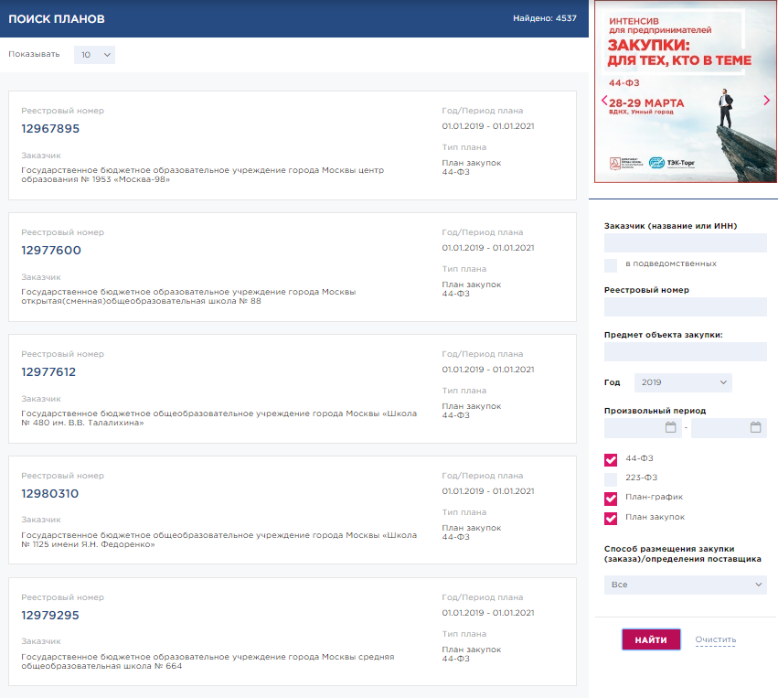
После ввода данных критериев необходимо нажать кнопку , в результате действия будет доступна страница с результатами поиска планов, соответствующих введенным критериям (Рисунок 1).
По каждому плану отображаются следующие сведения:
- реестровый номер плана закупок (плана-графика) в виде гиперссылки, ведущей на страницу плана закупок;
- год и/или период плана;
- наименование заказчика;
- тип плана закупок.
3. Просмотр детальных сведений о плане закупок (плане-графике)
При нажатии на реестровый номер плана закупок (плана-графика) откроется страница карточки плана (Рисунок 2).
Карточка плана закупок (плана-графика) содержит следующую информацию:
- федеральный закон;
- статус плана закупок (плана-графика);
- сведения о заказчике;

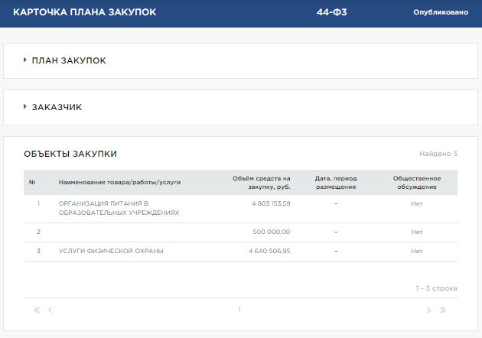

ТРЕБОВАНИЯ К СОДЕРЖАНИЮ И ОФОРМЛЕНИЮ ОТЧЕТА

После прохождения учебной практики студент оформляет текстовый отчёт, в котором обобщает результаты практики.
В текстовом отчёте должен быть представлен текст заданий и дан развернутый ответ на каждое из них.

Структура отчета:
- титульный лист;
- содержание;
- текстовая часть отчета – от 10 стр.;
- список использованных источников;
- приложения.
В качестве приложения к отчету о практике обучающийся может, при необходимости, приложить графические, аудио-, фото-, видео-, материалы, наглядные образцы изделий, подтверждающие практический опыт, полученный на практике.
Фамилия имя отчество руководителя практики в бланке «Титульный лист» не указывается, т.к. идентификация руководителя практики происходит автоматически системе дистанционного обучения Moodle.

Текст работы следует печатать, соблюдая следующие требования:
- поля: левое - 30 мм, правое -15 мм, верхнее и нижнее – 20 мм;
- шрифт - 14 кегль, Times New Roman;
- межстрочный интервал – полуторный;
- отступ красной строки – 1,25;
- выравнивание основного текста по ширине.

К отчету по практике должен быть приложен аттестационный лист, содержащий сведения об уровне освоения обучающимся профессиональных и общих компетенций.

Бланки «Титульный лист» и «Аттестационный лист» размещены в системе дистанционного обучения Moodle.

Отчётная документация по учебной практике (отчет и аттестационный лист) прикрепляется в электронном виде в системе дистанционного обучения Moodle не позднее последнего дня практики, без последующего предоставления в бумажном варианте.

СПИСОК РЕКОМЕНДУЕМЫХ ИСТОЧНИКОВ

Нормативно-правовые документы:
- Конституция Российской Федерации с изменениями.
- Бюджетный кодекс Российской Федерации с изменениями.
- Налоговый кодекс Российской Федерации. Части первая и вторая с изменениями.
- Кодекс Российской Федерации об административных правонарушениях.
- Федеральный закон «О федеральном бюджете на очередной финансовый год и плановый период».
- Федеральный закон от 06.10.2003 года №131-ФЗ «Об общих принципах организации местного самоуправления в Российской Федерации» (в действующей редакции).
- Федеральный закон от 06.10.1999 года №184-ФЗ «Об общих принципах организации законодательных (представительных) и исполнительных органов государственной власти субъектов Российской Федерации» (в действующей редакции).
- Федеральный закон от 05.04.2013 года №44-ФЗ «О контрактной системе в сфере закупок товаров, работ, услуг для обеспечения государственных и муниципальных нужд» (в действующей редакции).
- Федеральный закон от 18.07.2011 года №223-ФЗ «О закупках товаров, работ, услуг отдельными видами юридических лиц» (в действующей редакции).
- Федеральный закон от 08.05.2010 года №83-ФЗ «О внесении изменений в отдельные законодательные акты Российской Федерации в связи с совершенствованием правового положения государственных (муниципальных) учреждений» (в действующей редакции).
- Федеральный закон от 29.11.2010 года №326-ФЗ «Об обязательном медицинском страховании в Российской Федерации» (в действующей редакции).
- Федеральный закон от 29.12.2012 года №273-ФЗ «Об образовании» (в действующей редакции).
- Федеральный закон от 12.01.1996 года №7-ФЗ «О некоммерческих организациях» (в действующей редакции).
- Федеральный закон от 03.11.2006 года №174-ФЗ «Об автономных учреждениях» (в действующей редакции).
- Федеральный закон от 28.12.2013 года №442-ФЗ «Об основах социального обслуживания граждан в Российской Федерации» (в действующей редакции).
- Закон субъекта Российской Федерации «О бюджетном устройстве и бюджетном процессе в субъекте Российской Федерации» в действующей редакции.
- Закон субъекта Российской Федерации «О бюджете субъекта Российской Федерации на очередной финансовый год и плановый период»
- Постановление Правительства Российской Федерации от 05.08.2008 года №583 «О введении новых систем оплаты труда работников федеральных бюджетных, автономных и казенных учреждений и федеральных государственных органов, а также гражданского персонала воинских частей, учреждений и подразделений федеральных органов исполнительной власти, в которых законом предусмотрена военная и приравненная к ней служба, оплата труда которых в настоящее время осуществляется на основе Единой тарифной сетки по оплате труда работников федеральных государственных учреждений» (в действующей редакции).
- Постановление Правительства Российской Федерации от 24 марта 2018 года №326 «Об утверждении правил составления проекта федерального бюджета и проектов бюджетов государственных внебюджетных фондов Российской Федерации на очередной финансовый год и плановый период и признании утратившими силу некоторых актов Правительства Российской Федерации» (в действующей редакции).
20. Постановление Правительства РФ от 26.06.2015 N 640 (ред. от 16.07.2020) "О порядке формирования государственного задания на оказание государственных услуг (выполнение работ) в отношении федеральных государственных учреждений и финансового обеспечения выполнения государственного задания" (вместе с "Положением о формировании государственного задания на оказание государственных услуг (выполнение работ) в отношении федеральных государственных учреждений и финансовом обеспечении выполнения государственного задания")

21. Приказом Минфина России от 31.08.2018 N 186н (ред. от 07.02.2020) «О Требованиях к составлению и утверждению плана финансово-хозяйственной деятельности государственного (муниципального) учреждения».
22. Распоряжение Правительства РФ от 29.03.2019 N 558-р «Об утверждении Бюджетного прогноза Российской Федерации на период до 2036 года» (вместе с "Бюджетным прогнозом..." (Выписка))
Основные источники
  - Налогово-бюджетное планирование в Российской Федерации: Учебное пособие / Е.В Боровикова. – 2 изд., перераб. и доп. – М.: НИЦ ИНФРА-М, 2015. – 164 с. – http://znanium.com/catalog.php?bookinfo=484577
    - Нешитой, А.С. Бюджетная система Российской Федерации / А.С. Нешитой. – 11-е изд., перераб. и доп. – Москва : Издательско-торговая корпорация «Дашков и К°», 2018. – 310 с. : ил. – (Учебные издания для бакалавров). – URL: http://biblioclub.ru/index.php?page=book&id=496082 (дата обращения: 02.11.2020). – Библиогр. в кн. – ISBN 978-5-394-02215-9. – Текст :электронный.Финансовое право: Учебник (под общ. ред. Э.Д. Соколовой) (отв. ред. А.Ю. Ильин) ("Проспект", 2019)
    - Комягин, Д.Л. Бюджетное право / Д.Л. Комягин. – Москва : Издательский дом Высшей школы экономики, 2017. – 593 с. – (Учебники Высшей школы экономики). – Режим доступа: по подписке. – URL: http://biblioclub.ru/index.php?page=book&id=486406 (дата обращения: 02.11.2020). – Библиогр. в кн. – ISBN 978-5-7598-1398-9 (в пер.). - ISBN 978-5-7598-1623-2 (e-book). – Текст : электронный.
    - Ракитина, И.С. Государственные и муниципальные финансы: учебник и практикум для академического бакалавриата / И.С. Ракитина, Н.И. Березина. – М. : Издательство Юрайт, 2018. – 333с.

Дополнительные источники
- Автономные учреждения: порядок создания и функционирования: Учебное пособие / О.В. Костина – М.: Альфа-М, НИЦ ИНФРА-М, 2015. – 224 с. – http://znanium.com/catalog.php?bookinfo=484450
- Государственная и муниципальная политика в сфере здравоохранения: реализация и оценка эффективности: Монография / М.М. Левкевич, Н.В. Рудлицкая – М.: НИЦ ИНФРА-М, 2015. – 216 с. – http://znanium.com/catalog.php?bookinfo=459506
- Государственное регулирование экономики: Учебник / И.С. Цыпин, В.Р. Веснин – М.: НИЦ ИНФРА-М, 2015. – 296 с. – http://znanium.com/catalog.php?bookinfo=411604
- Государственное управление экономическими и социальными процессами: Учебное пособие / Б.А. Райзберг. – М.: НИЦ ИНФРА-М, 2015. – 384 с. – http://znanium.com/catalog.php?bookinfo=478645
- Институционально-экономические основы оценки качества управления в организациях госсектора: Монография / О.В. Кожевина, Н.В. Балунова, А.Н. Бойко – М.: НИЦ ИНФРА-М, 2015 – 131 с. – http://znanium.com/catalog.php?bookinfo=502752
- Региональное управление и территориальное планирование: Учебное пособие / Г.А. Хмелева, В.К. Семенычев – М.: НИЦ ИНФРА-М, 2015. – 224 с. – http://znanium.com/catalog.php?bookinfo=502311
16. Финансы организаций / М.А. Конищева, О.И. Курган, Ю.И. Черкасова – Краснояр.: СФУ, 2015. – 384 с. – http://znanium.com/catalog.php?bookinfo=549451
17. Финансовое право: Учебник для бакалавров – 3-е изд. – под ред. И.А. Цинделиани – «Проспект», 2016.

Интернет-ресурсы
1. http://www.consultant.ru/ –КонсультантПлюс.
2. http://bujet.ru/ – Финансово-экономический журнал «Бюджет».
3. http://www.ach.gov.ru/ – Официальный сайт Счетной палаты РФ.
4. http://www.budgetrf.ru/ – Информационно-аналитический комплекс «Бюджетная система РФ».
5. http://www.dis.ru/ – Издательская группа «Дело и Сервис». Электронные версии журналов.
6. http://www.economicus.ru/ – Образовательно-справочный сайт по экономике.
7. http://www.economy.gov.ru/ – Министерство экономического развития и торговли Российской Федерации.
8. http://www.gks.ru/ – Официальный сервер Федеральной службы государственной статистики.
9. http://www.government.ru/ – Интернет-портал Правительства Российской Федерации.
10. http://www.knigafund.ru/ – Электронная библиотека книг и периодики.
11. http://www.minfin.ru/ – Министерство финансов Российской Федерации.
12. http://www.nalog.ru/ – Министерство по налогам и сборам.
13. http://www.rb-centre.ru/ – Официальный сайт Центра исследования бюджетных отношений (ЦИБО).
14. http://www.rosfinnadzor.ru/ – Сайт Федеральной службы по финансово-бюджетному надзору.
15. http://www.roskazna.ru/ – Официальный сайт Федерального Казначейства России.
16. http://znanium.com/–Электронно-библиотечная система Znanium.com.
17. https://www.book.ru/ – электронно-библиотечная система Book.ru.

